
GROUPE INTERREGIONAL

PROVENCE-ALPES-CÔTE-D’AZUR- MONACO- CORSE

INVITATION

Le 25 novembre 2015

Cher(e) Collègue,

La prochaine journée d’étude du Groupe interrégional Provence-Alpes-Côte d’Azur-Monaco Corse de l’Association des Archivistes Français aura lieu :

Lundi 14 décembre 2015

AU SITE-MEMORIAL DU CAMP DES MILLES

40, chemin de la Badesse
13547 Aix-en-Provence
Tél. : + 33 (0) 4 42 39 17 11

Thème : La COMMEMORATION

Pour information, nous avons pu bénéficier d'une offre privilégiée de la Fondation du Camp des Milles, celle-ci prenant à sa charge un certain nombre de prestations tandis que l'AAF règlera l'entrée du site pour tous les participants.

Afin de préparer au mieux cette journée et alimenter nos réflexions, nous vous proposons de renseigner en ligne sur le site de l'AAF un petit questionnaire sur la participation de votre structure à des commémorations, lors des cinq dernières années.

Nous attirons enfin votre attention sur les modalités d'inscription, celles-ci se faisant désormais auprès de l'AAF ; nous vous remercions donc de vous inscrire et de régler votre repas (16€50) en ligne sur le site de l'AAF (onglet Agenda) avant le 9 décembre 2015.

Espérant avoir le plaisir de vous retrouver nombreux à cette journée,

Bien cordialement,

Le Bureau AAF
de la région PACA, Monaco, Corse

La Commémoration

Programme

9h30-10h : Accueil des participants autour d’un petit déjeuner.
10h-12h : Visite guidée du site et présentation de la politique muséographique et pédagogique de la Fondation
12h15-13h30 : Déjeuner sur place dans l'espace Restauration
13h45-14h : Actualité des archives (SIAF et AAF)
14h-14h20 : « Mémoire, identité et commémoration, aspects psychologiques et philosophiques" par le Professeur Jean NAUDIN, Chef de service de psychiatrie et philosophe, Assistance Publique Hôpitaux de Marseille.
14h20-14h40 : « La politique des commémorations nationales: que commémorer, pourquoi ? » Par Christian AMALVI, professeur à l’université Paul Valéry-Montpellier-III, membre du Haut comité des Commémorations nationales.
14h40-15h : « Le projet de commémoration du centenaire de la guerre 14-18 aux Archives départementales de la Loire, en lien avec les enseignants » par Sophie Legentil, responsable du service des publics des Archives départementales de la Loire.

15h-16h : Table ronde avec le Professeur Jean NAUDIN, Christian AMALVI, membre du Haut comité des Commémorations nationales, Sophie LEGENTIL, responsable du service éducatif des Archives départementales de la Loire ainsi qu'un représentant du Mémorial des Milles.

Accès et stationnement

Adresse : 40, chemin de la Badesse
13547 Aix-en-Provence
Tél. : + 33 (0) 4 42 39 17 11
http://www.campdesmilles.org/site-memorial-objectifs.html

Parking : en face du Mémorial et gratuit.
NB : il faut passer un sas de sécurité avant d'entrer dans le camp, donc compter un délai supplémentaire. Pour gagner du temps et ne pas passer par la case consigne, évitez d'avoir sur vous canifs et autres objets contondants...
La visite comprenant les espaces extérieurs, il est recommandé de s’habiller chaudement !
Temps de trajet en voiture :
À 5min d'Aix-en-Provence par la D9
À 15min de Marseille (par l'A51)
À 10 min de la gare TGV
À 15 min de l'aéroport international Marseille-Provence

Voiture :
- Direction Marseille/ Gardanne
- Prendre la D9 sortie N° 5 « Aix Pôle d'Activités » (voie de droite)
- Suivre direction Marignane/Vitrolles (voie du milieu)
- Continuer et prendre sortie village des Milles ou sortie N°2
- Suivre les panneaux d'indication : « Site-Mémorial du Camp des Milles »

Bus :
Depuis Aix (Rotonde) arrêt Gare des Milles - Prendre ligne n°4
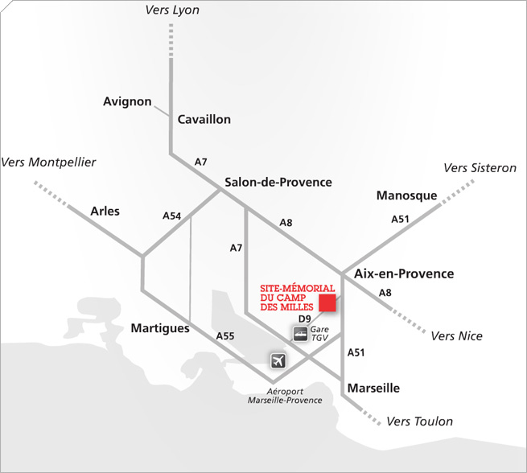

Enquête Journée d'étude Commémoration
14 décembre 2015

Au cours des cinq dernières années, votre institution a-t-elle participé à une commémoration ?

Nom de l'institution | Intitulé de la Commémoration | Année | Actions mises en place  (Expositions, ateliers, etc.)

